OPTIMALISASI PEMBERDAYAAN SUMBER DAYA MANUSIA MELALUI APLIKASI SISTEM INFORMASI MANAJEMEN DESA (SIMADE) PADA DESA ATAR BAWANG KECAMATAN BATU KETULIS KABUPATEN LAMPUNG BARAT

PRAKTEK KERJA PENGABDIAN MASYARAKAT

DISUSUN OLEH:

ALPENDA YUDA UTAMA
NPM. 1711010082

PROGRAM STUDI TEKNIK INFORMATIKA
FAKULTAS ILMU KOMPUTER
INSTITUT INFORMATIKA DAN BISNIS DARMAJAYA
BANDAR LAMPUNG
TAHUN 2020

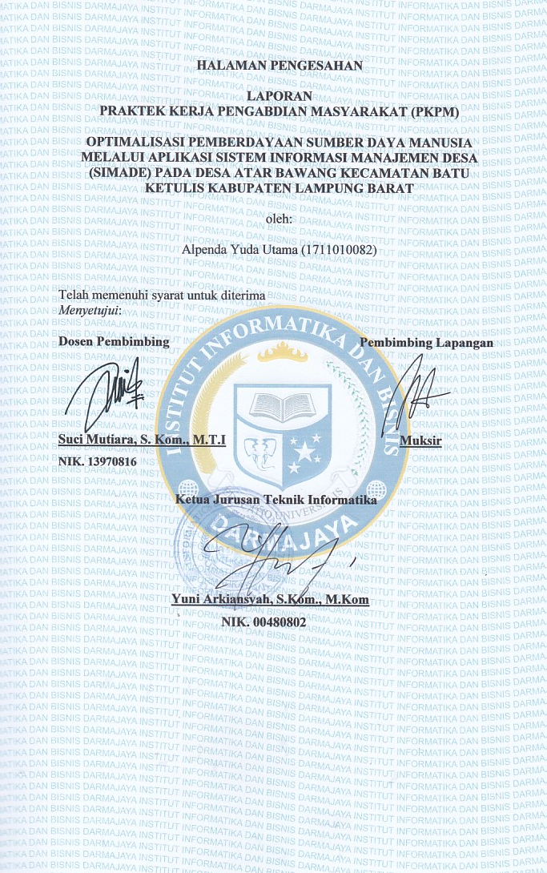
HALAMAN PENGESAHAN

LAPORAN
PRAKTEK KERJA PENGABDIAN MASYARAKAT (PKPM)

OPTIMALISASI PEMBERDAYAAN SUMBER DAYA MANUSIA MELALUI APLIKASI SISTEM INFORMASI MANAJEMEN DESA (SIMADE) PADA DESA ATAR BAWANG KECAMATAN BATU KETULIS KABUPATEN LAMPUNG BARAT

oleh:

Alpenda Yuda Utama (1711010082)

Telah memenuhi syarat untuk diterima
Menyetujui:

Dosen Pembimbing Pembimbing Lapangan

Suci Mutiara, S. Kom., M.T.I Muksir
NIK. 13970816

Ketua Jurusan Teknik Informatika

Yuni Arkiansyah, S.Kom., M.Kom
NIK. 00480802

BIODATA PELAKSANA

- Identitas
- Nama : Alpenda Yuda Utama
- Npm : 1711010082
- Tempat,Tanggal Lahir : Atar Bawang, 3 Juni 1999
- Agama : Islam
- Alamat : Dusun Kota Baru RT 000/RW 000 Desa Wates, Kecamatan Balik Bukit, Kabupaten Lampung Barat.
- Suku :Lampung
- Kewarganegaraan : Indonesia
- E-Mail : Alpendayuda@Gmail.Com
Hp : 082280165251

- Riwayat Pendidikan

- Sekolah Dasar : SD Negeri Padang Dalom
- Sekolah Menengah Pertama : SMP Negeri 01 Liwa
- Sekolah Menengah Atas : SMA Negeri 01 Liwa

Dengan Ini Saya Menyatakan Bahwa Semua Keterangan Yang Saya Sampaikan Di Atas Adalah Benar.

Yang Menyatakan
Bandar Lampung, September 2020

(Alpenda Yuda Utama)
Npm. 1711010082

KATA PENGANTAR
Alhamdulillahirobbil’alamin.
Puji syukur penulis panjatkan kepada ALLAH SWT, karena atas berkat dan rahmat-Nya, penulis dapat menyelesaikan Penyusunan Laporan Praktek Kerja Pengabdian Masyarakat (PKPM) yang berjudul “Optimalisasi Pemberdayaan Sumber Daya Manusia Melalui Aplikasi Sistem Informasi Manajemen Desa (SIMADE) Pada Desa Atar Bawang Kecamatan Batu Ketulis Kabupaten Lampung Barat”.
Sholawat beriring salam selalu tercurahkan kepada Nabi Allah Muhammad SAW, Kepada keluarga, para sahabat dan para pengikutnya yang senantiasa mengikuti sunnah beliau, semoga kita semua mendapatkan syafaatnya di hari kiamat kelak, Aamiin…
Penulis mengucapkan banyak terimakasih kepada berbagai pihak yang telah membantu dalam peroses penulisan Laporan Praktek Kerja Pengabdian Masyarakat (PKPM) ini. Laporan Praktek Kerja Pengabdian Masyarakat (PKPM) ini dapat disusun atas bantuan dan bimbingan dari berbagai pihak. Oleh karena itu, melalui Laporan Praktek Kerja Pengabdian Masyarakat (PKPM) ini penulis mengucapkan banyak terimaksih kepada :
- Bapak dan Ibu beserta keluarga besar yang telah memberi semangat, doa dan motivasi kepada saya.
- Bapak Ir. Firmansyah YA, M.B.A., M.Sc selaku Rektor IBI DARMAJAYA
- Ibu Suci Mutiara, S.Kom., M.T.I selaku Dosen Pembimbing Lapangan (DPL) Yang telah memberikan bimbingan, petunjuk serta saran – saran yang sangat berharga dalam kegiatan PKPM sampai penulisan Laporan.
- Bapak Yuni Arkiansyah, S.Kom., M.Kom selaku ketua jurusan teknik informatika IBI DARMAJAYA.
- Bapak Muksir selaku kepala desa (KADES) Desa Atar Bawang Kecamatan Batu Ketulis Kabupaten Lampung Barat
Penulis menyadari bahwa masih banyak kekurangan dalam penyusunan Laporan Tugas Akhir ini, untuk itu penulis mengharapkan kritik dan saran demi perbaikan pada masa yang akan datang. Akhir kata penulis mengucapkan terima kasih. Semoga Penelitian ini dapat bermanfaat bagi kita semua.
Bandar Lampung, September 2020
Penulis

Alpenda Yuda Utama

DAFTAR ISI
Halaman Judul ..........................................................................................................
Halaman Pengesahan ................................................................................................
Biodata pelaksana ...................................................................................................
Kata Pengantar .......................................................................................................i
Daftar Isi ..................................................................................................................iii
Daftar Gambar .........................................................................................................iv
Daftar Tabel .............................................................................................................v
Daftar Lampiran .......................................................................................................vi
Bab 1 : Pendahuluan
- Latar Belakang.............................................................................................1
- Rumusan Masalah........................................................................................4
- Tujuan Dan Manfaat....................................................................................4
- Mitra Yang Terlibat.....................................................................................6
BAB II : Pelaksanaan Program
- Program-Program Yang Dilaksanakan........................................................7
- Waktu Kegiatan..........................................................................................10
- Hasil Kegiatan Dan Dokumentasi..............................................................11
- Dampak Kegiatan.......................................................................................25
BAB III : Penutup
- Kesimpulan................................................................................................26
- Saran..........................................................................................................26
- Rekomendasi..............................................................................................26
Lampiran-Lampiran
DAFTAR GAMBAR
Gambar 1. Gambaran Jalan Pedesaan...................................................................11
Gambar 2. Dokumentasi survey kebutuhan...........................................................12
Gambar 3. Permohonan surat izin kepada kepala desa.........................................13
Gambar 4. Pembuatan brosur................................................................................14
Gambar 5. Sosialisasi Bahaya Dan Pencegahan COVID-19.................................15
Gambar 6. Proses pembuatan hand sanitizer.........................................................16
Gambar 7. Pembagian Hand Sanitizer...................................................................17
Gambar 8. Kegiatan Mengajar Siswa.....................................................................18
Gambar 9. Login Aplikasi Sistem Informasi Manajemen Desa (SIMADE).........19
Gambar 10. Gambaran pendataan penduduk dalam aplikasi SIMADE.................20
Gambar 11. Gambaran tampilan menu aplikasi SIMADE.....................................20
Gambar 12. Menu pilihan pengajuan surat............................................................21
Gambar 13. Contoh pengajuan surat dari warga....................................................21
Gambar 14. Pengajuan surat diterima oleh ketua RT/RW.....................................22
Gambar 15. Contoh format surat dan sudah terdapat pada aplikasi.......................22

DAFTAR TABEL
Tabel 1. Tabel Waktu Kegiatan Selama PKPM.....................................................10
Tabel 2. Jumlah Penduduk.....................................................................................24
Tabel 3. Pendidikan Penduduk...............................................................................25

DAFTAR LAMPIRAN
Dokumentasi kegiatan
Gambar 1. Proses Pembuatan Brosur.....................................................................28
Gambar 2. Brosur Yang Telah Jadi........................................................................28
Gambar 3. Sosisalisasi Bahaya Dan Cara Pencegahan COVID-19.......................29
Gambar 4. Pembagian Brosur Kepada Warga.......................................................29
Gambar 5. Pembuatan Hand Sanitizer...................................................................30
Gambar 6. Pembagian Hand Sanitizer...................................................................30
Gambar 7. Bimbingan Belajar Kepada Anak SD...................................................31
Gambar 8. Bimbingan Belajar Kepada Anak SMP................................................31
Gambar 9. Bimbingan Belajar Kepada Anak SMA...............................................32
Gambar 10. Tampilan Login Aplikasi Berbasis Web RT/RW..............................32
Gambar 11. Gambaran Pendataan Penduduk .......................................................33
Gambar 12. Gambaran Tampilan Menu Ketua RT/RW........................................33
Gambar 13. Menu Pilihan Pengajuan Surat Oleh Warga ......................................34
Gambar 14. Contoh Surat Yang Diajukan .............................................................34
Gambar 15. Pengajuan Surat Diterima Oleh Ketua RT/RW .................................34
Gambar 16. Format Surat Yang Diajukan Dan Sudah Terdapat Pada Web ..........35
Gambar 17. Pendataan Penduduk Yang Keluar Masuk Desa ................................35

BAB 1
PENDAHULUAN

- Latar Belakang Pelaksanaan PKPM
Corona virus adalah suatu kelompok virus yang dapat menyebabkan penyakit pada hewan atau manusia. Beberapa jenis coronavirus diketahui menyebabkan infeksi saluran nafas pada manusia mulai dari batuk pilek hingga yang lebih serius seperti Middle East Respiratory Syndrome (MERS) dan Severe Acute Respiratory Syndrome (SARS) (Guan, dkk 2020). Hingga kini laju persebaran Corona virus Disease-2019 (COVID-19) meningkat semakin cepat cepat melalui tetesan air liur atau keluar dari hidung ketika orang yang terinfeksi batuk atau bersin. Upaya pemerintah dalam menanggulangi penyebaran COVID-19 yang sangat cepat ini sudah mencakup banyak aspek kehidupan. Di bidang pendidikan, pemerintah menerapkan pelaksanaan program belajar di rumah (Kemendikbud, 2020). Hal ini bisa melalui berbagai media berbasis internet maupun melalui media yang tidak berbasis internet (Darmalaksana, dkk 2020).
Di bidang sosial masyarakat, pemerintah dengan gencar mencanangkan konsep mitigasi komunitas, berupa pengurangan frekuensi pertemuan besar, pembatasan jarak antar orang di fasilitas umum, hingga penerapan konsep aktivitas yang lebih baik dilaksanakan di rumah (Yunus, dkk 2020). Di bidang kesehatan, pemerintah telah dengan gencarnya mengedukasi masyarakat terkait pentingnya hidup bersih dan sehat, perlunya mengenakan masker saat di luar rumah, pelaksanaan karantina mandiri untuk orang-orang yang memiliki risiko tinggi, serta berbagai pedoman yang bertujuan untuk mencegah penularan COVID-19 (Telaumbanua, 2020). Di bidang agama pun, pemerintah melalui Majelis Ulama Indonesia (MUI) telah memberikan fatwa terkait dengan pelaksanaan ibadah di masa wabah pandemi COVID-19 (MUI, 2020). Hingga pada tingkat desa, pemerintah telah mengeluarkan protokol terkait Relawan Desa Lawan COVID-19 (Kemendesa, 2020).
Sumber daya manusia didesa cenderung tertinggal dalam hal perkembangan teknologi informasi. Tentu saja pemenuhan tuntutan, keinginan dan kebutuhan masyarakat lewat pemberian pelayanan publik yang berkualitas, hanya akan dapat dilaksanakan dengan optimal jika pemberi pelayanan publik. Dalam hal ini, perangkat desa memiliki kualitas sumber daya serta sarana dan prasarana yang berkualitas. Kedua hal tersebut saling berkaitan dan saling bertunjangan. Sumber Daya Manusia (SDM) yang baik dan berkualitas tidak akan berarti apa-apa jika tidak ditunjang oleh sarana Prasarana yang memadai. Sementara sarana dan Prasarana yang lengkap dan paripurna akan lumpuh tanpa dukungan kualitas SDM yang mumpuni.
Sebagai salah satu civitas akademika yang memiliki tugas Tri Dharma Perguruan Tinggi, Institut Informatika Dan Bisnis Darmajaya terpanggil untuk turut berkontribusi bersama dalam menghadapi COVID-19 melalui program COVID-19 Praktek Kerja Pengabdian Masyarakat (PKPM). PKPM merupakan kegiatan mahasiswa sebagai syarat mata kuliah sekaligus sarana pengembangan ide kreatif dalam pemanfaatan teknologi informasi guna meningkatkan ketahanan masyarakat. Tujuan diadakannya PKPM IIB Darmajaya dimasa pandemi COVID-19 adalah untuk mengembangkan jiwa kreatif, menerapkan informasi bagi perangkat desa, serta membantu pemerintah dalam mensosialisasikan pencegahan COVID-19 sekaligus untuk menjalin kerjasama yang berkelanjutan antara IIB Darmajaya dengan pemerintahan daerah di Provinsi Lampung.
Desa Atar Bawang merupakan salah satu lokasi kegiatan PKPM yang terletak di Kecamatan Batu Ketulis Kabupaten Lampung Barat. Masyarakat Desa Atar Bawang yang terdiri dari lima dusun dengan kurang lebih 323 kepala keluarga yang mayoritas bekerja sebagai petani. Pada Desa Atar Bawang proses pelayanan masyarakat masih dilakukan secara manual. Setiap hari petugas Desa Atar Bawang rata-rata memberikan 20 hingga 30 layanan kependudukan kepada masyarakat. Sebagian besar layanan yang diminta masyarakat adalah Surat Pengantar Pembuatan KTP/Perpanjang, Kartu Keluarga (KK), Kelahiran Baru/Lama, Ijin Keramaian, dan Keterangan Tempat Tinggal/ Domisisli. Selama ini surat-surat yang dikeluarkan oleh petugas desa masih menggunakan sistem manual. Meskipun telah menggunakan komputer namun pembuatan surat diketik secara konvensional kemudian penomoran surat dilakukan menggunakan buku besar dan tidak memiliki arsip. Seluruh layanan menggunakan cara yang sama, sehingga mengakibatkan tidak terkontrolnya semua data dan arsip surat menyurat.
Permasalahan tersebut dapat dikurangi melalui optimalisasi peran konten teknologi informasi dengan menggunakan Aplikasi Sistem Informasi Manajemen Desa (SIMADE). Seluruh layanan akan menggunakan sistem informasi sehingga dokumentasi surat terpantau, arsip dapat dilacak keberadaannya, penomoran otomatis dapat dikendalikan, format surat menjadi lebih standard, dan waktu pelayanan makin singkat.
Berdasarkan latar belakang di atas maka saya akan mengangkat judul yaitu ”Optimalisasi Pemberdayaan Sumber Daya Manusia Melalui Aplikasi Sistem Informasi Manajemen Desa (SIMADE) Pada Desa Atar Bawang Kecamatan Batu Ketulis Kabupaten Lampung Barat”.
- Rumusan Masalah
- Kurangnya pengetahuan masyarakat mengenai informasi tentang COVID-19 serta cara pencegahannya.
- Kurangnya keefektifan belajar siswa dari rumah selama masa pandemi.
- Kelengkapan alat pelindung diri terutama hand sinitizer sangat terbatas di Desa Atar Bawang Kecamatan Batu Ketulis Kabupaten Lampung Barat.
- Kurangnya pengetahuan masyarakat dan perangkat desa mengenai pemanfaatan teknologi informasi yang dapat digunakan untuk Memudahkan dan mempercepat pelayanan berbasis online menggunakan Sistem Informasi Manajemen Masyarakat Desa (SIMADE)
- Tujuan Dan Manfaat
Tujuan kegiatan Praktek Kerja Pengabdian Masyarakat (PKPM) ini dilakukan untuk:
- Masyarakat mengetahui lebih banyak mengenai informasi tentang COVID-19 serta cara pencegahannya.
- Efektifnya kegiatan belajar siswa sekolah dari rumah selama masa pandemi.
- Masyarakat mendapatkan alat pelindung diri yaitu hand sanitizer di Desa Atar Bawang Kecamatan Batu Ketulis Kabupaten Lampung Barat.
- Masyarakat serta perangkat desa mengetahui mengenai pemanfaatan teknologi informasi yang dapat digunakan untuk memudahkan dan mempercepat pelayanan berbasis online menggunakan Sistem Informasi Manajemen Masyarakat Desa (SIMADE).

Manfaat dari hasil Praktek Kerja Pengabdian Masyarakat (PKPM) adalah sebagai berikut:
- Bagi masyarakat desa
Hasil dari kegiatan ini diharapkan dapat menambah pengetahuan dan wawasan masyarakat desa mengenai Sistem Informasi Manajemen Masyarakat Desa (SIMADE) dan cara pencegahan COVID-19.
- Bagi penulis
- Hasil dari kegiatan ini diharapkan dapat menambah pengetahuan, wawasan dan gambaran yang lebih jelas mengenai upaya pencegahan COVID-19 dan pengembangan Sistem Informasi Manajemen Masyarakat Desa (SIMADE).
- Dapat menjadi sarana pembelajaran bagi mahasiswa dalam mengimplementasikan ilmu yang didapatkan dari kampus untuk masyarakat Desa Atar Bawang Kecamatan Batu Ketulis Kabupaten Lampung Barat.
- Bagi IIB darmajaya
Sebagai bentuk nyata pemberdayaan dan pengabdian IIB Darmajaya kepada masyarakat khususnya Desa Atar Bawang Kecamatan Batu Ketulis Kabupaten Lampung Barat.
- Mitra Yang Terlibat
Mitra yang terlibat dalam kegiatan ini yaitu aparat desa dan seluruh masyarakat Desa Atar Bawang Kecamatan Batu Ketulis Kabupaten Lampung Barat.

BAB II
PELAKSANAAN PROGRAM
- Program-Program Yang Dilaksanakan
- Survey Tempat
Survey tempat dilakukan untuk meningkatkan pelayanan kepada masyarakat, memberikan gambaran tentang kebutuhan material, serta sumber daya yang terdapat di Desa Atar Bawang Kecamatan Batu Ketulis Kabupaten Lampung Barat. Bagian tempat yang disurvey meliputi luas wilayah serta konstur tanah.
- Survey Kebutuhan
Pada PKPM kali ini dilakukan oleh individu, maka dari itu saya melakukan survey untuk melihat apa saja kebutuhan yang diperlukan oleh seluruh masyarakat Desa Atar Bawang Kecamatan Batu Ketulis Kabupaten Lampung Barat agar kebutuhan-kebutuhan tersebut dapat dijadikan tujuan serta program-program yang akan dilaksanakan pada PKPM kali ini.
- Permohonan Surat Izin Kepada Kepala Desa
Permohonan surat izin kepada kepala desa setempat untuk melakukan kegiatan selama PKPM dan menjelaskan rencana serta program yang akan dilakukan selama kegiatan PKPM berlangsung yang diadakan pada tanggal 20 juli-15 Agustus 2020 di Desa Atar Bawang Kecamatan Batu Ketulis Kabupaten Lampung Barat.

- Pembuatan Brosur
Sebelum dilakukan sosialisasi kepada masyarakat tentang pencegahan COVID-19, dibutuhkan alat serta bahan yang dapat digunakan sebagai pendukung untuk memaksimalkan informasi yang disampaikan kepada masyarakat. Maka dari itu saya menggunakan brosur sebagai alat serta media informasi kepada warga untuk mempermudah dalam sosialisasi serta pemberian informasi tentang bahaya serta cara penanganan COVID-19.
- Pembagian Brosur Serta Sosialisasi Pencegahan Dan Bahaya COVID-19.
Pembagian brosur dan sosialisasi dalam rangka pencegahan penyebaran COVID-19 di Desa Atar Bawang Kecamatan Batu Ketulis Kabupaten Lampng Barat dengan titik lokasi sosisalisasi di kediaman rumah bapak Huzaini. Informasi yang berisikan virus corona dan proses penyebarannya disampaikan dalam brosur ini, kemudian langkah mencuci tangan dan upaya pencegahan lain seperti kebersihan lingkungan pola makan yang teratur dan sehat.
- Pembuatan Hand Sinitizer
Fungsi hand sanitizer menjadi alternatif untuk membersihkan tangan di kala tidak ada air dan sabun. Sejak wabah virus corona atau COVID-19 merebak, alat sanitasi ini adalah salah satu barang yang paling banyak dicari di toko swalayan dan e-commerce. cara pembuatannya pun sangat mudah sehingga siapapun dapat membuatnya.

- Pembagian Hand Sanitizer
Selain melakukan sosialisasi dan pembagian brosur, serta menyarankan penggunaan APD kepada masyarakat, maka dilakukan pula pembagian hand sanitizer yang dapat digunakan masyarakat dalam upaya pencegahan COVID-19.
- Pendampingan Belajar
Dimasa pandemi seluruh siswa harus mematuhi peraturan pemerintah untuk belajar dirumah atau daring, agar mencegah penyebaran COVID-19. Para siswa tidak seluruhnya mampu membeli serta memiliki ponsel yang memadai untuk digunakan dalam proses belajar daring, maka dari itu saya mendatangi dan juga membantu mereka untuk mendapatkan pembelajaran.
- Rancangan Pembuatan Aplikasi Sistem Informasi Manajemen Desa (SIMADE)
Untuk mempermudah pendataan penduduk, maka dari itu saya membuat rancangan Aplikasi Sistem Informasi Manajemen Desa (SIMADE). Aplikasi ini dapat digunakan oleh aparat desa untuk mempermudah pendataan, iuran bulanan, dan pembuatan surat menyurat dilingkungan RT,RW. Selai itu aplikasi ini juga dapat memberikan kemudahan kepada masyarakat untuk mengajukan surat pengantar kapanpun dan dimanapun.

- Pendataan Penduduk
Pendataan penduduk yang dilakukan yaitu dengan mendata penduduk yang masuk serta keluar desa selama masa pandemi COVID-19 berlangsung.

- Waktu Kegiatan
- Tabel 1. Tabel Waktu Kegiatan Selama PKPM
No. | Hari, tanggal | Nama kegiatan | Tempat
1. | Kamis, 16 Juli 2020 | Survey tempat | Desa atar bawang
2. | Kamis, 16 Juli 2020 | Survey kebutuhan | Desa atar bawang
3. | Sabtu, 18 Juli 2020 | Permohonan surat izin kepada kepala desa | Kantor kepala desa
4. | Selasa, 21 Juli 2020 | Pembuatan brosur | Kediaman bapak huzaini
5. | Rabu, 22 Juli -kamis, 23 Juli 2020 | Pembagian brosur dan sosialisasi | Desa atar bawang dan kediaman rumah bapak huzaini
6. | Selasa, 28 Juli 2020 | Pembuatan hand sanitizer | Kediaman bapak huzaini
7. | Rabu, 29 Juli 2020 | Pembagian hand sanitizer | Masing-masing rumah warga desa atar bawang
8. | 03 s.d 07 Agustus 2020 | Pendampingan belajar | Rumah siswa
9. | 10 s.d 11 Agustus 2020 | Rancangan pembuatan aplikasi SIMADE | Kediaman peratin desa atar bawang
10. | 12 s.d 14 Agustus 2020 | Pendataan penduduk | Rumah warga

- Hasil kegiatan dan dokumentasi
- Hasil Survey Lokasi
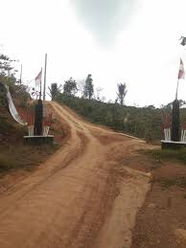
Gambar 1. Gambaran jalan pedesaan
Berdasarkan hasil survey tempat yang telah dilakukan pada tanggal 16 juli 2020 didapatkan informasi bahwa Desa Atar Bawang dengan luas wilayah 366,54 Ha sebagian besar kontur tanahnya adalah berupa perladangan, yang terdiri dari areal pemukiman/ pekarangan 460 Ha, , perkebunan 80 Ha, dan luas makam 1,5 Ha. Pada tahun 2016, 65 Ha merupakan area persawahan dan 145 Ha merupakan hutan dari total luas wilayah Desa Atar Bawang adalah 366,54 Ha. Terdapat sungai sepanjang 2000 meter membuat sektor pertanian menjadi sumber ekonomi yang potensial di Desa Atar Bawang karena sawah, ladang dan kebun kopi terairi dengan baik. Hampir seluruh penduduk desa atar bawang berprofesi sebagai petani kebun kopi dan sawah.

- Survey Kebutuhan
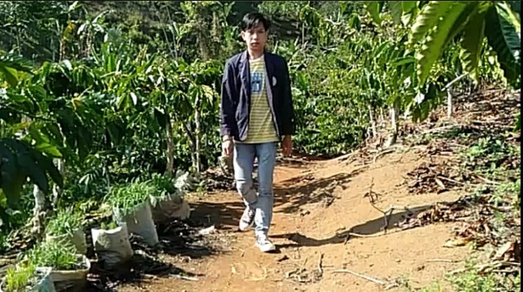
Gambar 2. Dokumentasi survey kebutuhan
Berdasarkan survey kebutuhan yang dilaksanakan pada hari Kamis, 16 juli 2020, didapatkan hasil bahwa sebagian besar masyarakat Desa Atar Bawang sangat minim pengetahuan mengenai bahaya serta cara pencegahan COVID-19. Para siswa SD, SMP, maupun SMA kurang efektif ketika belajar dirumah selama masa pandemi COVID-19 dan sistem dalam jaringan (daring) berlangsung dikarenakan kurangnya bimbingan serta terbatas nya alat komunikasi seperti android di desa tersebut. Selama masa pandemi para masyarakat Desa Atar Bawang pun sulit untuk mendapatkan alat pelindung diri seperti hand sanitizer, bahkan masyarakat Desa Atar Bawang tidak pernah membeli hand sanitizer dikarenakan tempat untuk pembelian yang jauh serta harganya yang mahal. Jalanan yang terdapat pada Desa Atar Bawang merupakan jalanan yang sebagian besar masih berupa tanah, ketika hujan jalanan pun akan sulit untuk di lalui oleh masyarakat, dan harus menggunakan kendaraan beroda khusus untuk melalui jalanan yang berlumpur terebut, dengan kondisi ini, masyarakat akan sulit untuk mengakses jalan apabila akan melalui desa menuju kantor kelurahan/ desa, serta kurangnya pengetahuan masyarakat dan perangkat desa mengenai pemanfaatan teknologi informasi yang dapat digunakan untuk memudahkan dan mempercepat pelayanan berbasis online menggunakan Sistem Informasi Manajemen Masyarakat Desa (SIMADE). maka dari itu, setelah melakukan survey kebutuhan, saya bermina untuk melakukan program PKPM dengan tujuan: Masyarakat mengetahui lebih banyak mengenai informasi tentang COVID-19 serta cara pencegahannya, Efektifnya kegiatan belajar siswa sekolah dari rumah selama masa pandemi, masyarakat mendapatkan alat pelindung diri yaitu hand sanitizer di Desa Atar Bawang Kecamatan Batu Ketulis Kabupaten Lampung Barat, dan masyarakat serta perangkat desa mengetahui mengenai pemanfaatan teknologi informasi yang dapat digunakan untuk memudahkan dan mempercepat pelayanan berbasis online menggunakan Sistem Informasi Manajemen Masyarakat Desa (SIMADE).

- Permohonan Surat Izin Kepada Kepala Desa
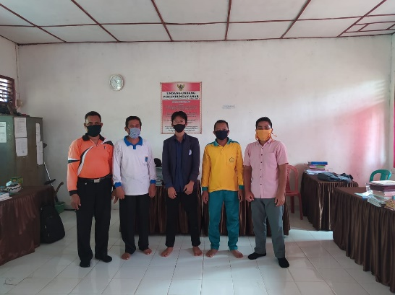
Gambar 3. Permohonan surat izin kepada kepala desa
Setelah dilakukan survey lokasi dan survey kebutuhan, maka pemberian Permohonan surat izin kepada kepala desa dilakukan pada hari Sabtu, 18 juli 2020. Permohonan ini dilakukan sebelum dimulainya masa kegiatan PKPM berlangsung, agar mudahnya kerjasama seluruh mitra yang terlibat dalam kegiatan ini, terlebih lagi untuk memperkuat keyakinan pada beberapa program yang akan dijalankan pada kegiatan PKPM ini. Kepala desa serta masyarakat pun berantusias serta menunggu program-program yang akan dijalankan pada desa tersebut. Dikarenakan, diketahui sebelum nya belum ada mahasiswa yang masuk untuk melakukan kegiatan PKPM di desa tersebut. Maka dari itu, dimulailah penyusunan rencana serta kegiatan yang akan dilakukan pada masyarakat Desa Atar Bawang dimlai pada tanggal 20 juli hingga 15 agustus 2020.

- Pembuatan Brosur
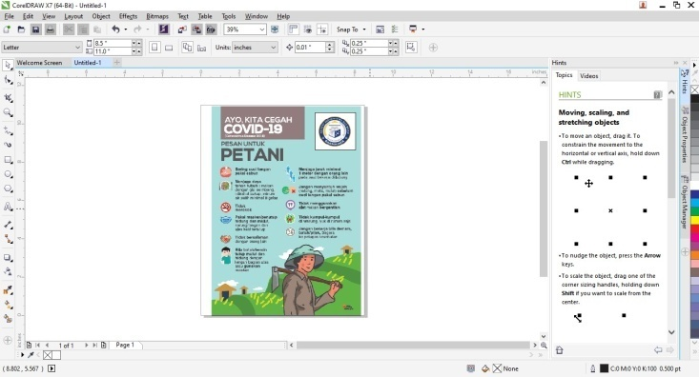
Gambar 4. Pembuatan brosur
Sebelum dilakukan sosialisasi kepada masyarakat tentang pencegahan COVID-19, dibutuhkan alat serta bahan yang dapat digunakan sebagai pendukung untuk memaksimalkan informasi yang disampaikan kepada masyarakat desa. Maka dari itu saya menggunakan brosur sebagai alat serta media informasi kepada warga untuk mempermudah dalam sosialisasi serta pemberian informasi tentang bahaya serta cara penanganan COVID-19. Terlebih lagi, brosur merupakan alat informasi yang menarik serta mudah untuk disimpan ata di tempel pada dinding rumah sebagai pengingat. Dan juga media ini dapat menarik pehatian bagi orang yang membacanya dikarenakan terdapatnya gambar serta warna-warna yang ada pada brosur. Pembuatan brosur yang dilakukan pada hari Selasa, 21 Juli 2020 memakan waktu selama lebih kurang 10 hingga 12 jam, dengan mengusung tema bahaya serta cara pencegahan COVID-19 selama masa pandemi kepada para petani dan para masyarakat tertarik untuk membacanya, dikarenakan tema ini pun sesuai dengan keadaan yang masyarakat desa. Pembuatan brosur menggunakan aplikasi Coreldrow X7. Brosur yang dicetak sebanyak 60 buah kertas brosur.

- Pembagian Brosur Serta Sosialisasi Pencegahan Dan Bahaya Covid-19
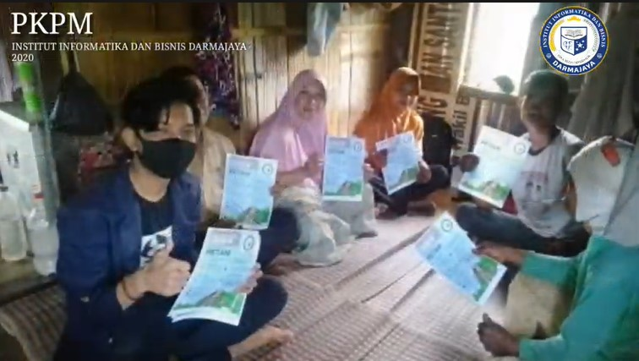
Gambar 5. Sosialisasi bahaya dan cara penegahan covid-19
Berdasarkan kegiatan sosialisasi dan pembagian brosur tentang pencegahan dan bahaya COVID-19 yang telah dilaksanakan pada tanggal 22 s.d 23 Juli 2020 kepada masyarakat penduduk Desa Atar Bawang Kecamatan Batu Ketulis Kabupaten Lampung Barat maka pengetahuan para penduduk desa meningkat. Brosur yang dicetak sebanyak 60 buah kertas brosur dengan masing masing 5 buah buah kertas digunakan untuk sosialisasi kepada masyarakat, 15 buah ditempel pada tempat-tempat strategis untuk dibaca, serta 40 buah diberikan pada masyarakat-masyarakat Desa Atar Bawang Kecamatan Batu Keulis Kabupaten Lampung Barat. Terlebih lagi, selain diadakannya sosialisasi pencegahan dan bahaya COVID-19 masyarakat desa juga mendapatkan hand sanitizer sebagai alat pelindung diri dari COVID-19.

- Pembuatan Hand Sinitizer
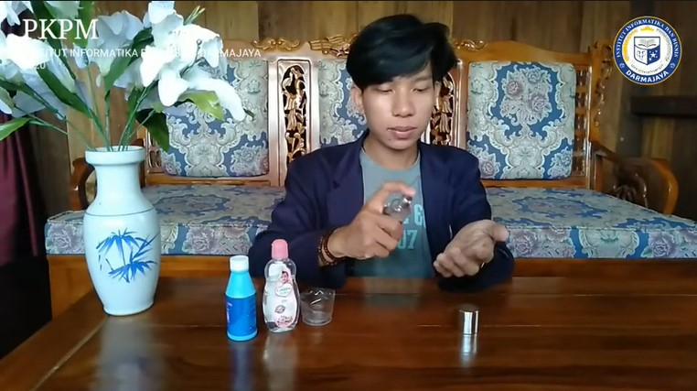
Gambar 6. Proses pembuatan hand sanitizer
Fungsi hand sanitizer menjadi alternatif untuk membersihkan tangan di kala tidak ada air dan sabun. Sejak wabah virus corona atau COVID-19 merebak, alat sanitasi ini adalah salah satu barang yang paling banyak dicari di toko swalayan dan e-commerce. cara pembuatannya pun sangat mudah sehingga siapapun dapat membuatnya. Pembuatan hand sanitizer ini dilakukan pada hari Selasa, 28 Juli 2020. Alat yang digunakan berupa gelas ukur, sendok, serta botol semprot yang transparan, lalu bahan yang digunakan yaitu alkohol 70% dan baby oil, adapun cara pembuatannya dengan menuangkan alkohol 70% sebanyak 100 ml kedalam gelas ukur, lalu campurkan baby oil sebanyak 10 ml, selanjutnya aduk hingga homogen dan dimasukkan kedalam botol, terakhir kocok hand sanitizer yang sudah dituangkan pada botol.

- Pembagian Hand Sanitizer
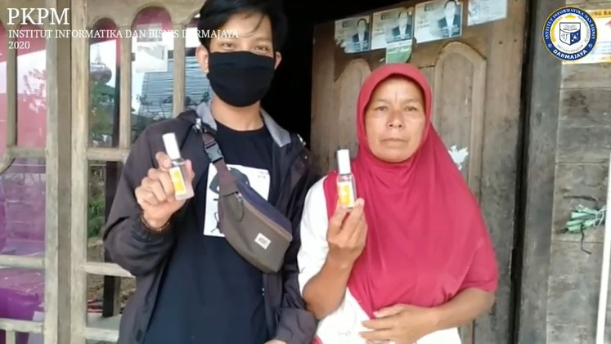
Gambar 7. Pembagian hand sanitizer
Dimasa new normal pandemi ini, seluruh masyarakat penduduk desa tetap menjalankan kegiatannya seperti biasa dan menggunakan APD seperti masker. Meskipun mereka memiliki sabun cuci tangan, namun tidak dapat dibawa kemana-mana, masyarakat membutuhkan hand sanitizer namun tidak dapat membelinya dikarenakan harga serta tempat pembeliannya yang jauh. Setelah dilakukannya pembuatan hand sanitizer, pembagian hand sanitizer secara gratis yang dilakukan pada masyarakat penduduk Desa Atar Bawang dengan jumlah hand sanitizer yang dibagikan sebanyak 60 botol dengan ukuran 30ml/botol dengan harapan hand sanitizer yang telah dibagikan dapat menjadi cairan pembersih tangan bagi mereka yang tidak memiliki akses cuci tangan dengan air dan sabun setiap saat. Pembuaatan dan Pembagian hand sanitizer ini dilakukan mulai tanggal 27 s.d 29 Juli 2020.

- Pendampingan Belajar
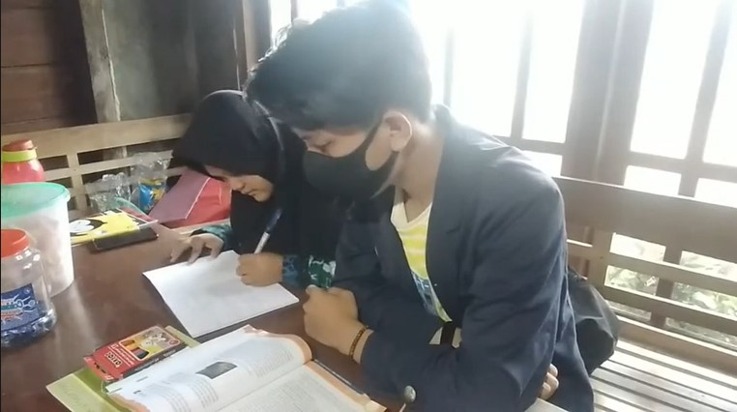
Gambar 8. Kegiatan mengajar siswa
Praktik mengajar siswa dilakukan mulai tanggal 3 Agustus s.d 6 Agustus 2020. Kegiatan ini dilakukan kepada siswa kelas 2 SD, siswa kelas 1 SMP, dan siswa kelas 2 SMA. Dengan alokasi waktu 90 s.d 120 menit per siswa. Dalam melaksanakan kegiatan pembelajaran, metode yang digunakan adalah ceramah, diskusi, dan latihan soal. Sebelum kegiatan belajar dimulai, tetap mematuhi protokol kesehatan dengan mencuci tangan sebelum kegiatan belajar mengajar dimulai. Pada kegiatan belajar mengajar dirumah atau daring siswa hanya terkendala pada jaringan internet dikarenakan lokasi desa yang berada dipedalaman.

- Rancangan Pembuatan aplikasi Sistem Informasi Manajemen Desa (SIMADE)
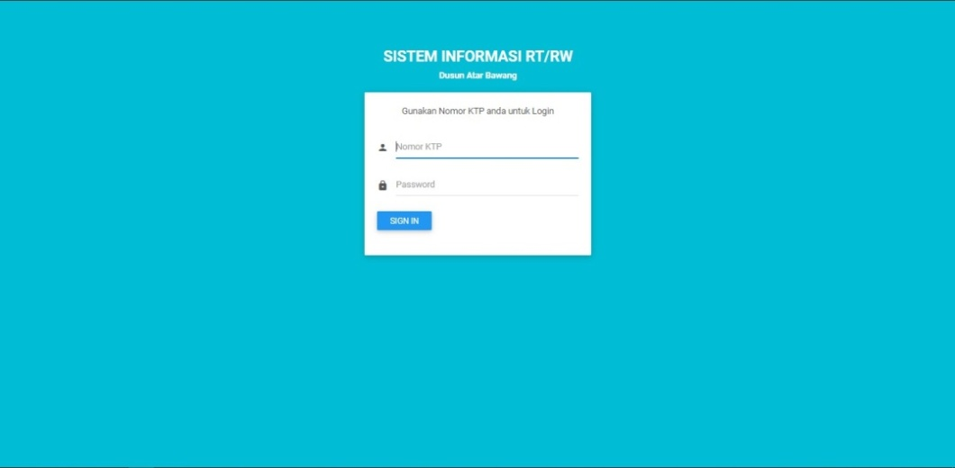
Gambar 9. Login Aplikasi Sistem Informasi Manajemen Desa (SIMADE).
Sebelum masuk Pada aplikasi SIMADE, masyarakat serta perangkat desa yang memiliki akun diharuskan masuk melalui login pada aplikasi SIMADE ini, masyrakat dan aparat desa dapat masuk menggunakan nomor KTP serta password yang telah dibuatkan.

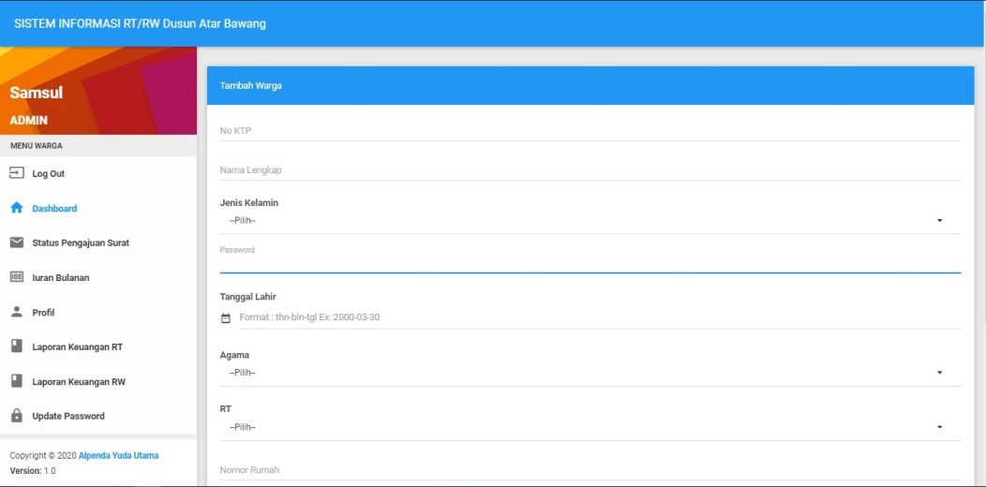
Gambar 10. Gambaran pendataan penduduk dalam aplikasi SIMADE
Menu ini akan muncul jika perintah tambah ditekan pada menu tampilan penduduk.

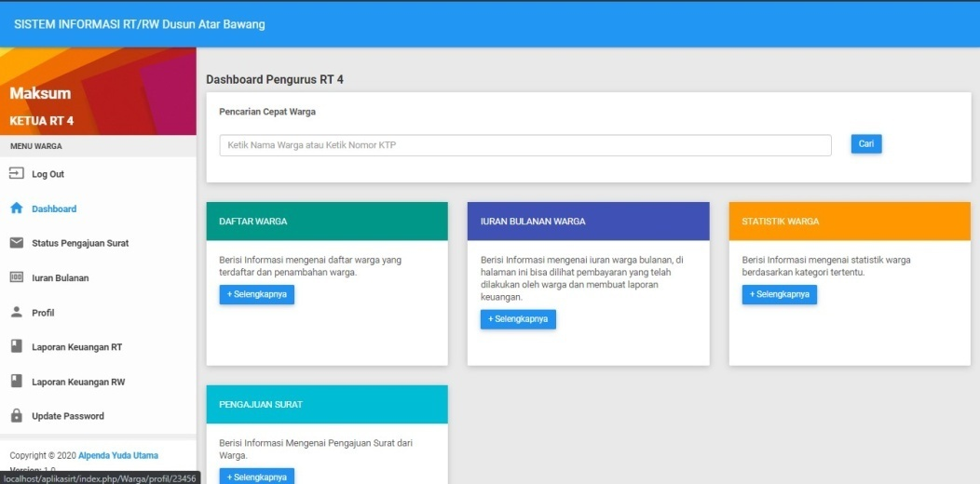
Gambar 11. Gambaran tampilan menu aplikasi SIMADE
Menu ini merupakan menu pengajuan yang akan diajukan dalam aplikasi, baik itu pengajuan pendataan pendduk, surat menyurat, maupun iuran warga.

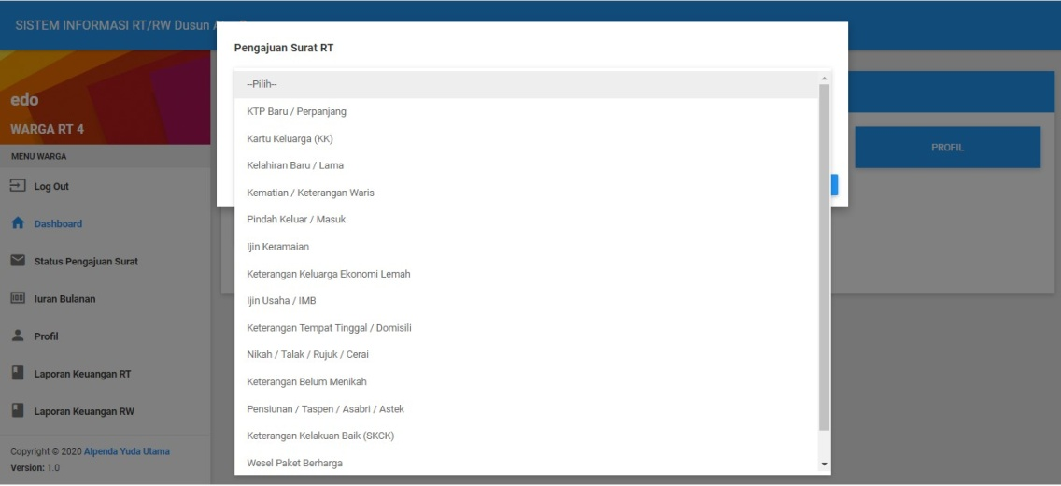
Gambar 12. Menu pilihan pengajuan surat
Setelah tampilan menu berupa tampilan pengajuan, maka akan terdapat beberapa pilihan menu lagi, contohnya pada menu pengajuan surat,akan tampil pilihan surat lalu warga yang mengajukan surat memilih surat untuk diajukan.

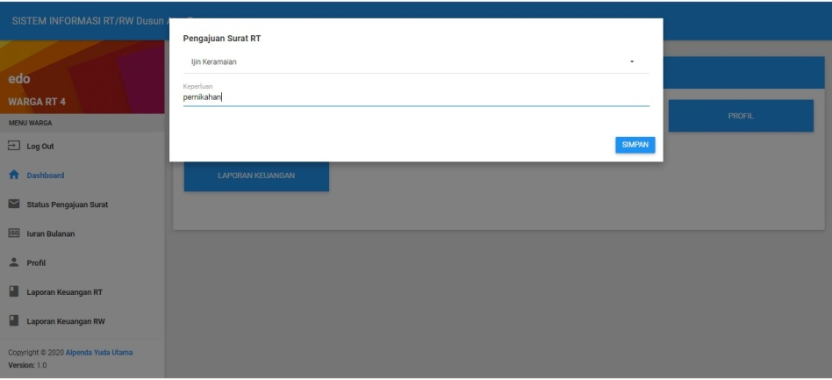
Gambar 13. Contoh pengajuan surat dari warga
Jika telah memilih surat yang akan diajukan, maka akan keluar menu tampilan seperti pada gambar 13.

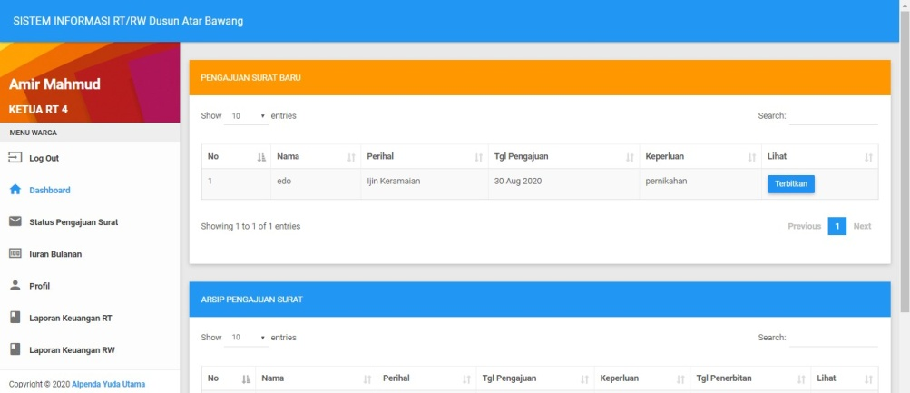
Gambar 14. Pengajuan surat diterima oleh ketua RT/RW
Setelah pengiriman pengajuan surat oleh warga kepada ketua RT/RW, pada akun pak ketua RT/RW maka akan muncul menu seperti pada gambar 14, lalu tekan tambahan, maka akan muncul nomor surat sang oleh warga yang mengajukan.

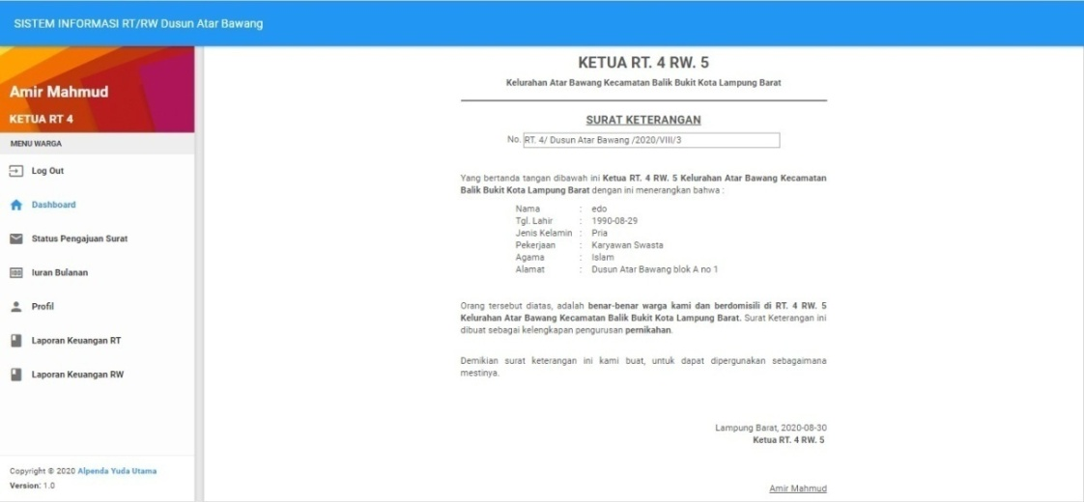
Gambar 15. Contoh format surat dan sudah terdapat pada aplikasi
Setelah nomor surat telah diketahui, maka format surat akan muncul sesuai dengan surat yang diajukan, dan sudah terdapat nomor suratnya tanpa harus mengetik ulang. Lalu ketua RT/RW hanya mendownload dan langsung print.
Aplikasi berbasis web dirancang menggunakan PHP dan MySQL. Aplikasi berbasis web ini berhasil dirancang dengan baik dalam waktu 4x24 jam. fungsi dari aplikasi berbasis web RT/RW ini yaitu terdapat konten pendataan penduduk, data iuran warga, dan surat menyurat. Adapun surat menyurat yang dimaksudkan adalah KTP baru/ perpanjang, kartu keluarga, kelahiran baru/lama, kematian/keterangan waris, pindah keluar/ masuk, izin keramaian, keterangan keluarga ekonomi lemah, izin usaha, keterangan tempat tinggal, nikah/ talak/ rujuk/ cerai, keterangan belum menikah, pensiunan, keterangan kelakuan baik/ SKCK, akta tanah/pertanahan, dan wesel paket berharga. Untuk proses pengajuan surat pada aplikasi ini yaitu apabila warga mengajukan surat permohonan, lalu diterima oleh ketua RT/RW dan ketua RT/RW menerbitkan nomor surat, Dan nomor surat akan keluar akun warga yang mengajukan. Untuk ketua RT/RW, pada aplikasi tersebut sudah terdapat format surat yang akan dibuuat sesuai dengan permohonan yang dibutuhkan oleh warga. Maka apabila terdapat warga yang mengajukan surat pada akunnya, setelah di terima oleh ketua RT/RW maka format surat akan keluar secara otomatis beserta nomor surat, dan setelah itu pencetakan surat.
Para Perangkat desa diberikan pelatihan mengenai aplkasi berbasis web RT/RW serta tata cara pemakaiannya sehingga kedepan dapat mandiri dalam menggunakan aplikasi berbasis web RT/RW ini. Dari pembuatan aplikasi ini para perangkat desa memberikan respon yang sangat positif. Penggunaan aplikasi berbasis web RT/RW ini merupakan metode yang efisien melihat perkembangan zaman modern saat ini yang serba digital. Antusiasme masyarakat dan penduduk desa yang baik membuat manfaat yang didapatkan masyarakat juga bisa langsung dirasakan mulai dari biaya yang lebih murah serta akses informasi menjadi semakin mudah.
- Pendataan penduduk
Pendataan penduduk dilakukan pada hari rabu hingga kamis pada tanggal 12 s.d 14 Agustus 2020, dengan mendapatkan hasil sebagai berikut
  - Jumlah Penduduk
Tabel 2. Jumlah Penduduk
Jumlah Kepala Keluarga  Jumlah Total Penduduk:  - Jumlah Laki-Laki  - Jumlah Perempuan  Jumlah Dusun/RW  Jumlah Kepadatan Penduduk | 323 KK  428 jiwa  470 jiwa  5 dusun/RW  - /Km

  - Pendidikan Penduduk
Tabel 3. Pendidikan Penduduk
No | Penduduk | Laki-laki | Perempuan
1 | Usia 3-6 tahun yang belum masuk TK | 17 | 18
2 | Usia 3-6 tahun yang sedang TK/Play group | 35 | 16
3 | Usia 7-18 tahun yang tidak pernah sekolah | 27 | 29
4 | Usia 7-18 tahun yang sedang sekolah | 30 | 32
5 | Usia 18-56 tahun yang tidak pernah sekolah | 17 | 30
6 | Jumlah usia 18-56 tahun tidak tamat SD | 21 | 33
7 | Jumlah usia 18-56 tahun tidak tamat SLTP | 25 | 37
8 | Jumlah usia 18-56 tahun tidak tamat SLTA | 42 | 45
9 | Tamat SD/sederajat | 33 | 35
10 | Tamat SMP/sederajat | 82 | 86
11 | Tamat SMA/sederajat | 73 | 75
12 | Tamat D-1/sederajat | 8 | 20
13 | Tamat D-2/sederajat | 6 | 2
14 | Tamat D-4/sederajat | 4 | 2
15 | Tamat S-1/sederajat | 8 | 10
16 | Tamat S-2/sederajat | 0 | 0

- Dampak kegiatan
Dampak dari kegiatan ini bagi pihak masyarakat yaitu bertambahnya pengetahuan masyarakat mengenai bahaya serta cara pencegahan COVID-19 dan juga selain itu masyarakat dapat menerapkan sosial distancing dengan cara menggunakan alat pelindung diri serta menggunakan hand sanitizer. Kegiatan belajar dirumah memang kurang efektif namun hal tersebut dapat diatasi apabila ada yang membimbing siswa untuk belajar dirumah. Aplikasi sistem informasi manajemen desa mendapatkan antusias dari perangkat desa dan masyarakat, mengingat aplikasi ini dapat mempermudah dalam pendataan penduduk, iuran warga, serta surat menyurat.

BAB III
PENUTUP
- Kesimpulan
- Bertambahnya pengetahuan masyarakat mengenai informasi tentang COVID-19
- Para siswa dapat belajar dirumah dengan efektif apabila dibimbing tidak terkendala oleh internet
- Selain mendapatkan pengetahuan bahaya serta cara pencegahan COVID-19, masyarakat dapat menerapkan sosial distancing dengan cara menggunakan alat pelindung diri serta menggunakan hand sanitizer.
- Dengan adanya aplikasi berbasis web RT/RW masyarakat serta perangkat desa dapat mempermudah dalam pendataan penduduk, iuran warga, serta kegiatan surat menyurat.
- Saran
Kepada pihak perangkat desa agar dapat memberikan penyuluhan atau sosialisasi rutin agar masyarakat tetap mengenakan protokol kesehatan.
- Rekomendasi
Agar dapat terlaksana dan keefektifan dalam pemutusan mata rantai penyebaran COVID-19, perlu kerjasama yang melibatkan aparat desa selaku pelaksana dan seluruh masyarakat desa atar bawang agar pandemi ini dapat segera berlalu.

LAMPIRAN

Dokumentasi Kegiatan
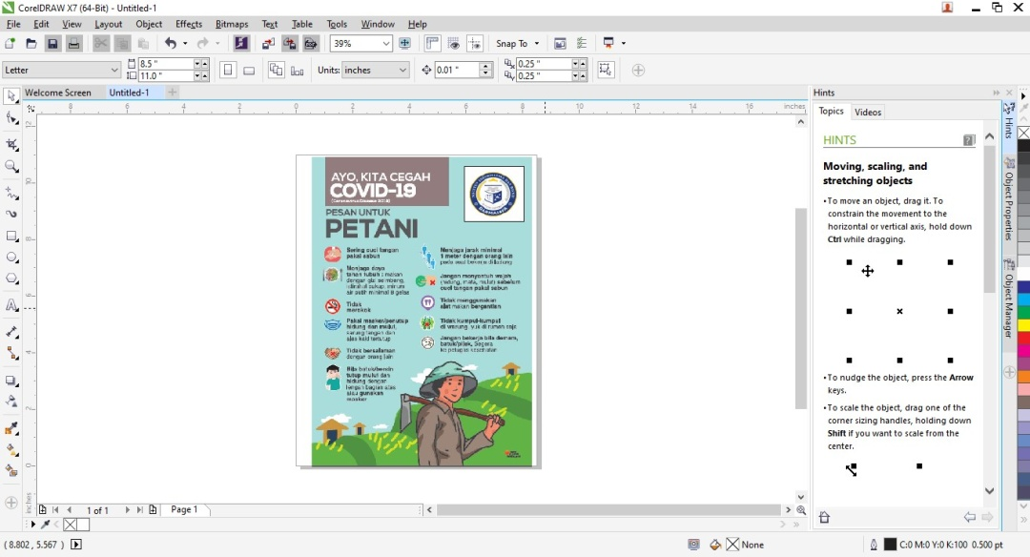
Gambar 1. Proses Pembuatan Brosur Menggunakan Aplikasi Coreldrow X7
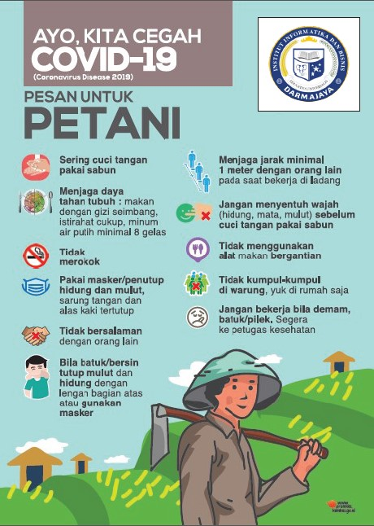
Gambar 2. Brosur Yang Telah Jadi
Gambar 3. Sosialisasi bahaya dan cara pencegahan COVID-19
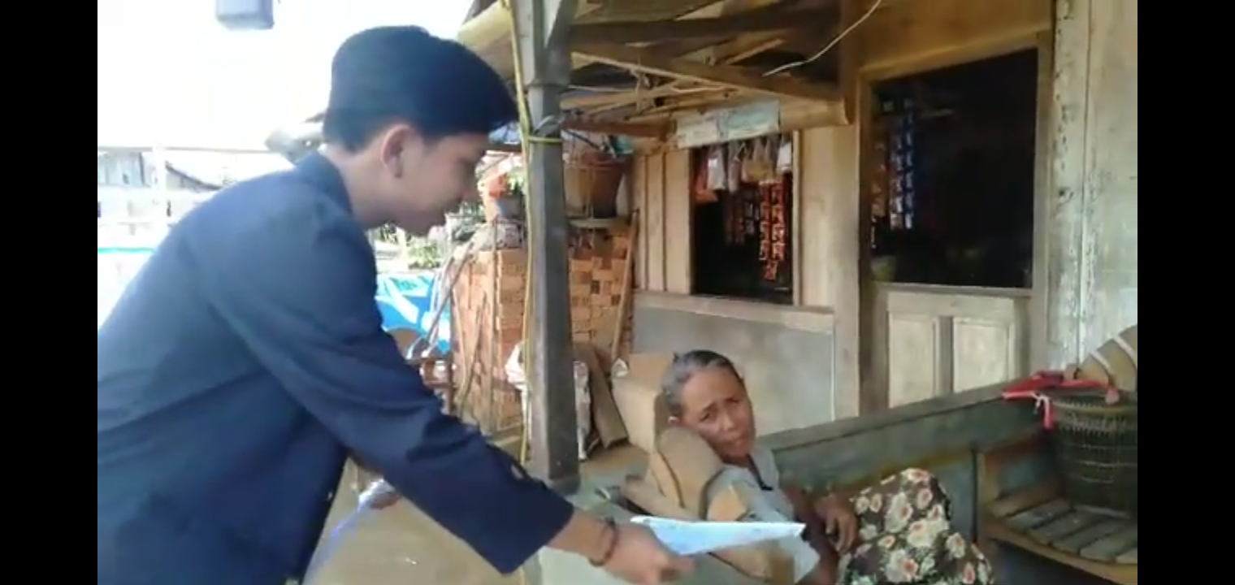
Gambar 4. Pembagian brosur kepada warga
Gambar 5. Pembuatan hand sanitizer
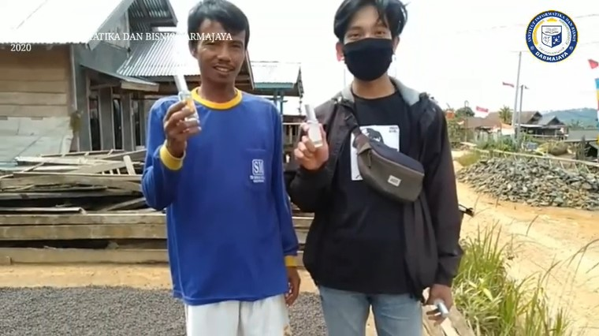
Gambar 6. Pembagian hand sanitizer kepada warga
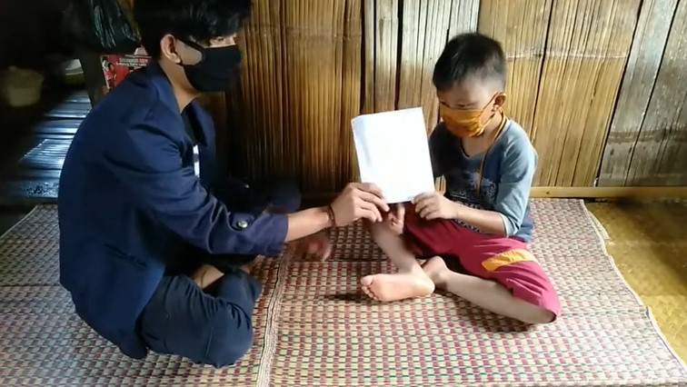
Gambar 7. Bimbingan belajar kepada anak SD
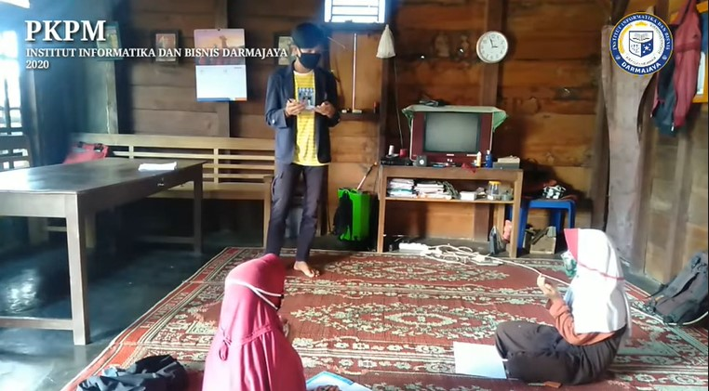
Gambar 8. Bimbigan Belajar Kepada Anak SMP
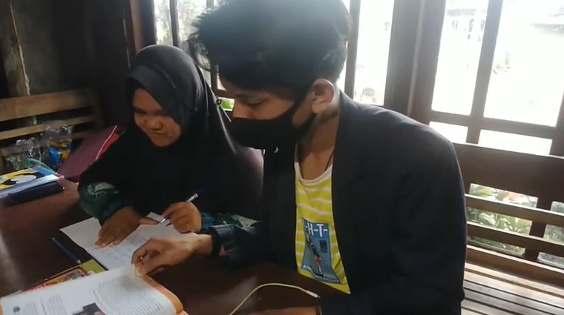
Gambar 9. Bimbingan belajar kepada anak SMA
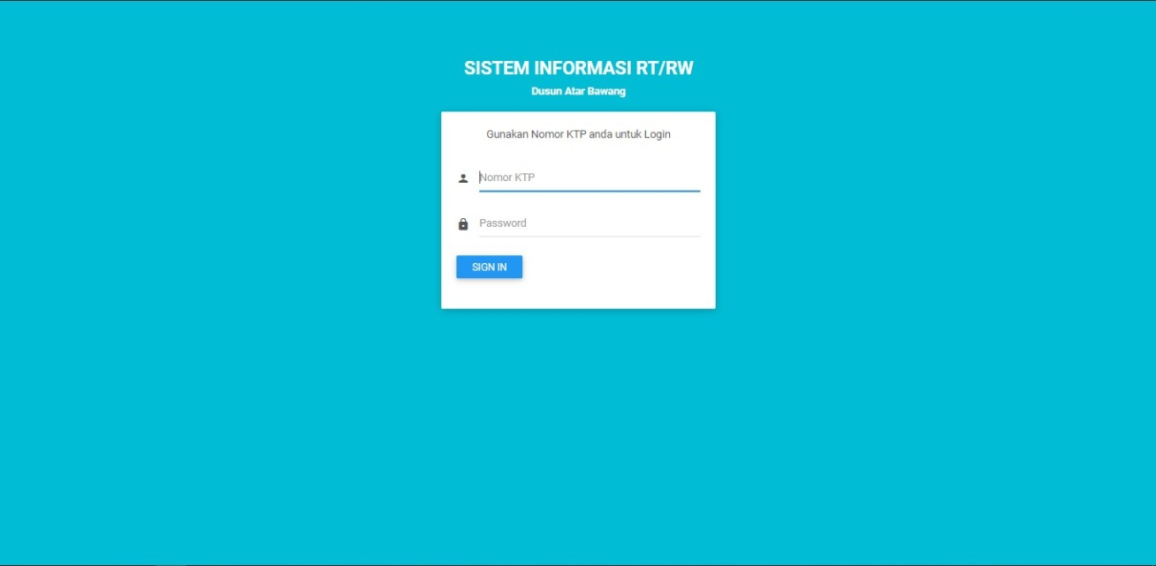
Gambar 10. Tampilan login aplikasi berbasis web RT/RW
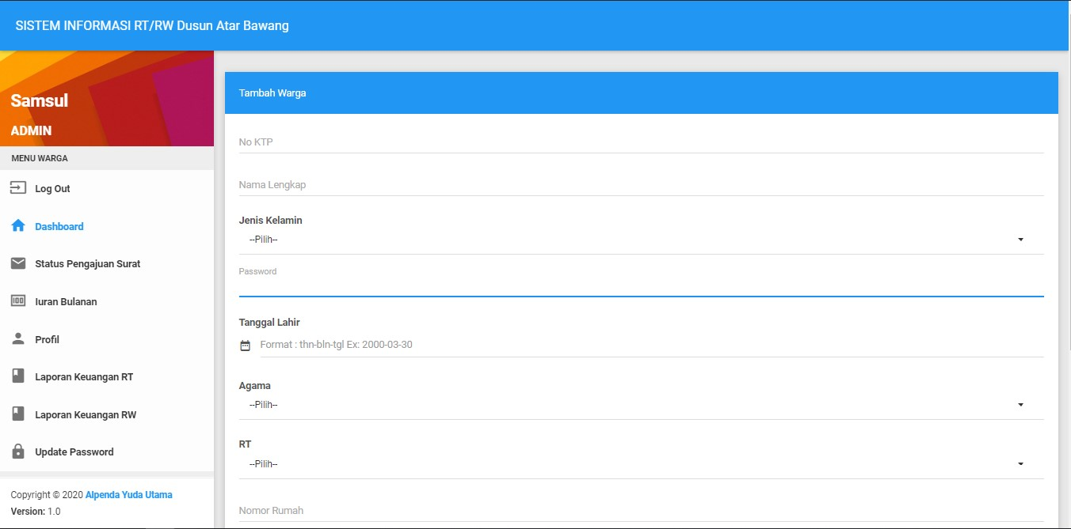
Gambar 11. Gambaran pendataan penduduk dalam aplikasi berbasis web RT/RW
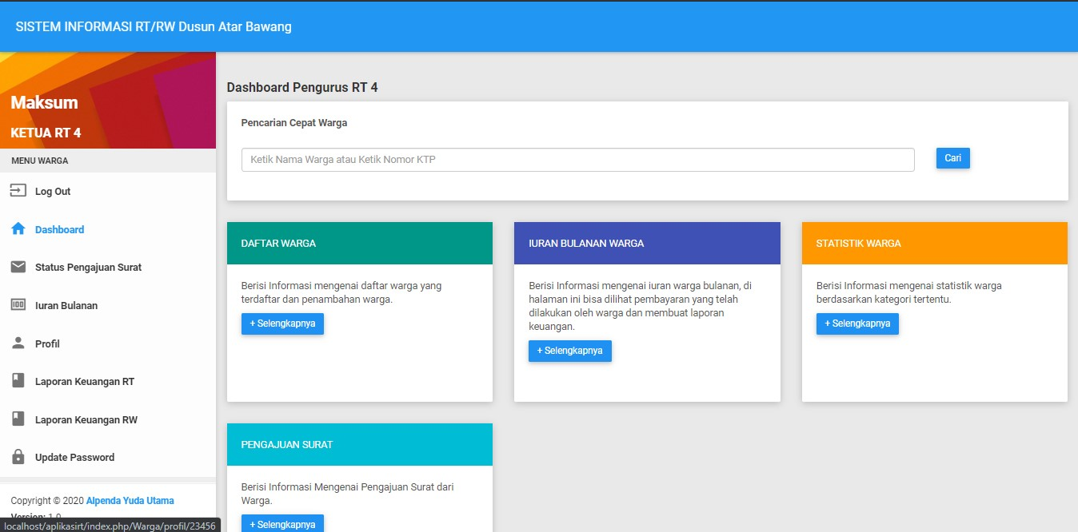
Gambar 12. Gambaran tampilan menu aplikasi berbasis web RT/RW

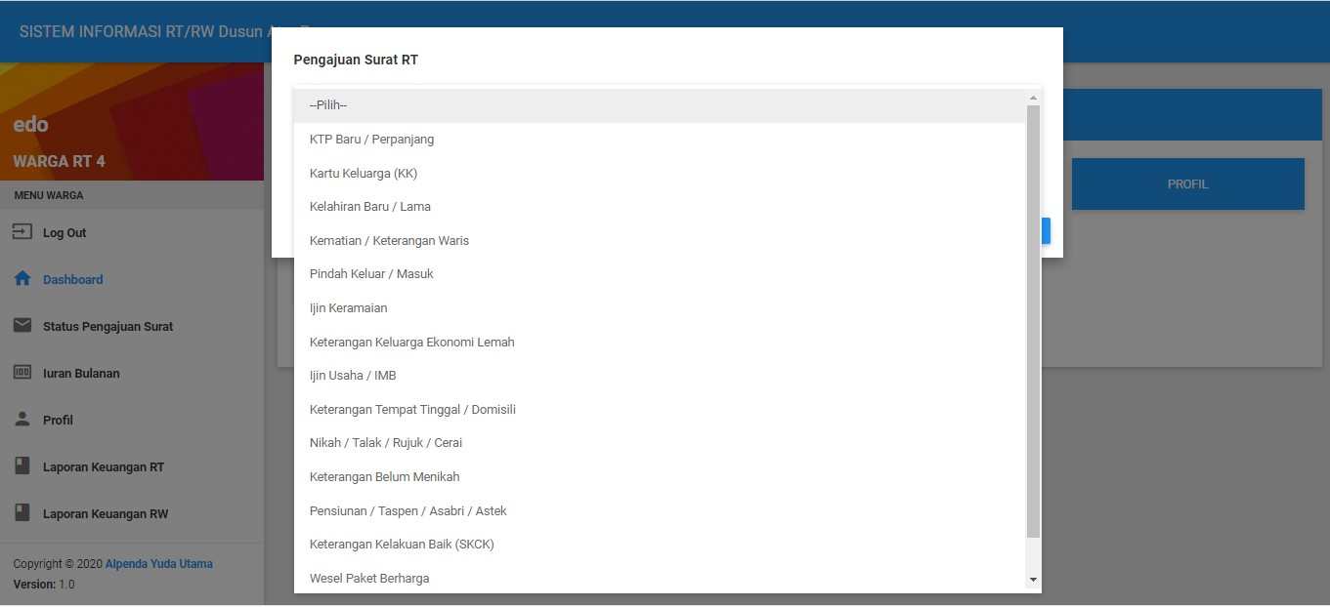
Gambar 13. Menu pilihan pengajuan surat
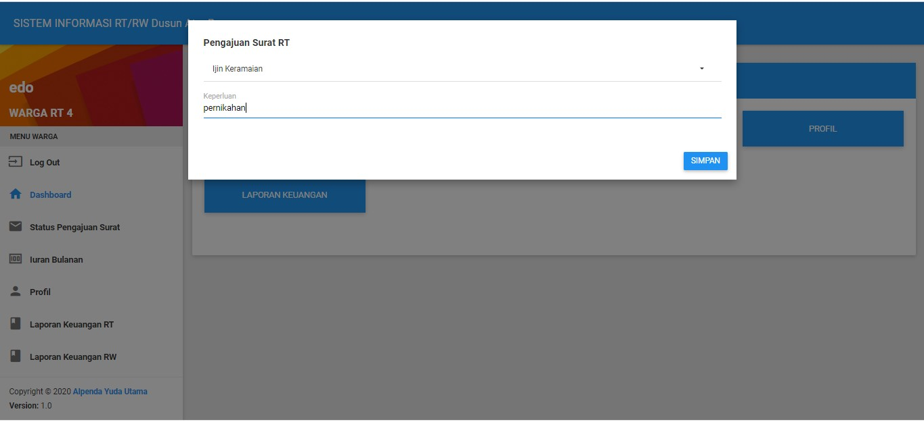
Gambar 14. Contoh pengajuan surat dari warga
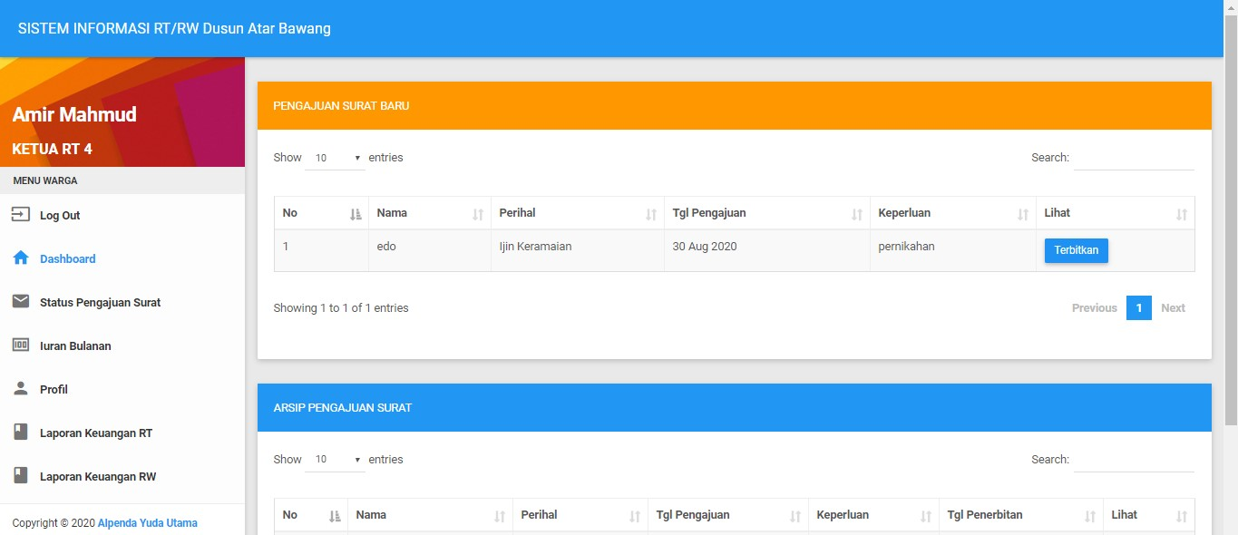
Gambar 15. Pengajuan surat diterima oleh ketua RT/RW
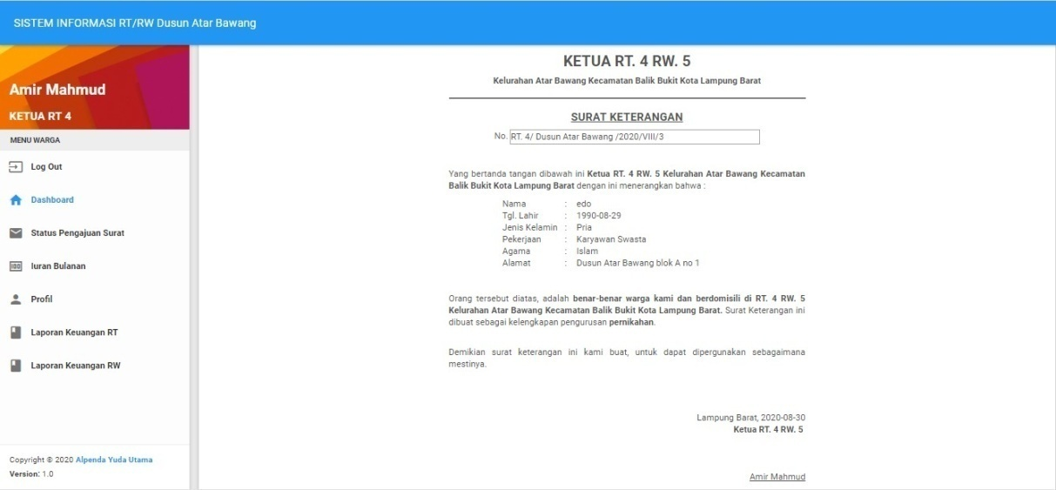
Gambar 16. Contoh format surat dan sudah terdapat pada aplikasi
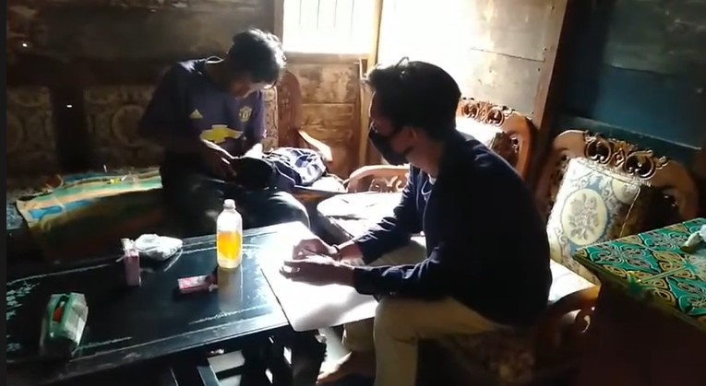
Gambar 17. Pendataan penduduk yang keluar masuk desa

